**Қарағанды облысы білім басқармасының Қарағанды "№ 46 ЖББМ" КММ**

**Коммунальное государственное учреждение «Общеобразовательная школа КГУ "ОШ № 46"**

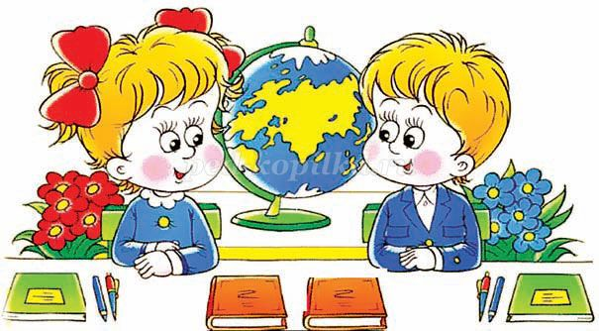

Бірінші сыныпқа құжаттарды баланың ата-аналарынан және заңды өкілдерінен қабылдау 2025 жылдың 1 сәуірінен 31 тамызына дейін және екі жолмен e.bilimal.kz немесе «Egov.kz электрондық үкімет» порталы арқылы жүзеге асырылады.

Мектептер бірінші сыныпқа балаларды алты жастан және 2025 жылдың соңына дейін алты жасқа толатын балаларды қабылдайды. Мектептерге қызмет көрсету аумағы бекітілген. Мектеп қабылдау кезінде дайындық деңгейіне қарамастан, қызмет көрсету аумағында тұратын барлық балалардың қолжетімділігін қамтамасыз етеді.

Мемлекеттік қызмет көрсету үшін қажетті құжаттардың тізбесі

- порталға:

1) "Бастауыш, негізгі орта, жалпы орта білім берудің жалпы білім беретін бағдарламалары бойынша оқыту үшін ведомстволық бағыныстылығына қарамастан білім беру ұйымдарына құжаттарды қабылдау және оқуға қабылдау" мемлекеттік қызметін көрсетуге қойылатын негізгі талаптардың тізбесіне сәйкес нысан бойынша ата-аналардың немесе басқа заңды өкілдердің өтініші;

2) "Денсаулық сақтау саласындағы есепке алу құжаттамасының нысандарын, сондай-ақ оларды толтыру жөніндегі нұсқаулықтарды бекіту туралы" Қазақстан Республикасы Денсаулық сақтау министрінің міндетін атқарушының 2020 жылғы 30 қазандағы № ҚР ДСМ-175/2020 бұйрығымен (Нормативтік құқықтық актілерді мемлекеттік тіркеу тізілімінде № 21579 болып тіркелген) бекітілген "Профилактикалық екпелер картасы" № 065/у нысанды және "Бала денсаулығының паспорты" № 052-2/у нысанды медициналық анықтамалар;

3) баланың 3х4 см өлшеміндегі цифрлық фотосуретi.

Қарағанды қаласының жалпы білім беретін мектептеріне қабылдау мәселелері бойынша 47-11-15 телефоны бойынша хабарласуға болады.

Прием документов от родителей или законных представителей ребенка, поступающих в первый класс, производится с 1 апреля по 31 августа 2025 года через порталы e.gov или e.bilimal.kz.

Школы принимают в первый класс детей шести лет и детей, которым до конца 2025 года исполняется шесть лет. За школами закреплена территория обслуживания. Школа при приеме обеспечивает доступ всех детей, проживающих на территории обслуживания, независимо от уровня подготовки.

Перечень документов необходимых для оказания государственной услуги

- на портал:

1) заявление родителей или иных законных представителей согласно форме к Перечню основных требований к оказанию государственной услуги: "Прием документов и зачисление в организации образования независимо от ведомственной подчиненности для обучения по общеобразовательным программам начального, основного среднего, общего среднего образования";

2) медицинские справки формы № 065/у "Карта профилактических прививок" и формы № 052-2/у "Паспорт здоровья ребенка", утвержденные приказом исполняющего обязанности Министра здравоохранения Республики Казахстан от 30 октября 2020 года ҚР ДСМ-175/2020 "Об утверждении форм учетной документации в области здравоохранения, а также инструкций по их заполнению" (зарегистрирован в Реестре государственной регистрации нормативных правовых актов под № 21579);

3) цифровая фотография ребенка размером 3х4 см.

По вопросам приема в общеобразовательные школы г.Караганды можно обращаться по телефону 47-11-15.